2021-2025年西藏自治区地区云水资源诊断评估和特征分析
中国气象局人工影响天气中心云水资源研究团队
根据[]任务需求，对2021-2025年西藏自治区地区的云水资源进行诊断评估和特征分析。

1.评估方法和数据

1.1云水资源相关定义
陆地水资源主要来源于大气降水，大气中的水由水汽和水凝物组成，其中大气水凝物通常叫云水。一定时段内，参与区域大气水循环的所有水汽量称为水汽总量（GM_{v}，单位：kg，折合柱水量为mm），其中有一部分可通过凝结（凝华）过程转化为水凝物，其比例称为凝结效率（CE_{v}，单位：%）。参与区域大气水循环的所有水凝物量定义为水凝物总量（GM_{h}，又叫云水总量，单位：kg或mm），它由初始时刻的水凝物量（M_{h1}，单位：kg或mm）、研究时段内经区域边界流入的水凝物量（Q_{hi}，单位：kg或mm）和研究时段内区域中水汽凝结（凝华）形成的水凝物（C_{vh}，单位：kg或mm）三部分组成。其中一部分水凝物通过云降水过程降落到地表形成降水（P_{s}，单位：kg或mm），降水与水凝物总量的比值称为水凝物降水效率（PE_{h}，单位：%）；留在空中的那部分水凝物称为云水资源（CWR，单位：kg或mm），可能通过人工增雨（雪）等技术手段加以开发利用。
评估区域和时段内，水汽和水凝物平均状态量与平均降水强度的比值分别定义为水汽更新期（RT_{v}，单位：day）和水凝物更新期（RT_{h}，单位：hour）。

1.2数据来源
采用中国气象局人影中心云水资源研究团队研制的中国云水资源气候诊断数据集（CWR V1.0）开展西藏自治区地区云水资源评估计算。该数据集基于CLOUDSAT/CALIPSO卫星观测资料，结合NCEP大气再分析资料和GPCP降水产品联合构建，时段覆盖2000-2025年并滚动更新，要素包含水汽和水凝物状态量和平流量、降水量以及水凝物总量、降水效率和更新期等。

1.3评估区域和时段
评估区域包含西藏自治区地区,并参考Cai et al.(2022)提出的区域边界处理方法，对研究区域进行网格化处理，确定研究区域所在外边界，如图1所示。评估时段为2021-2025年近5年。
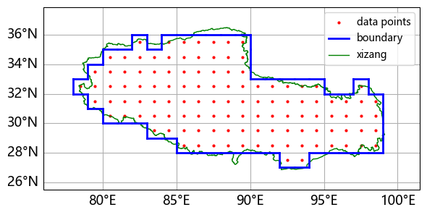
- 云水资源评估区域示意图

2. 评估结果及特征分析

2.1区域整体特征

（1）多年评估结果
2021-2025年西藏自治区地区的云水资源多年平均评估结果表明：西藏自治区地区的水汽总量（GMv）的年平均总量约33405.5亿吨（折合水深约2709.3mm），其中21.4%凝结成云。大气水凝物总量（GMh）的年平均总量约9210.6亿吨（约747.0mm），地面降水（Ps）年平均总量约7161.4亿吨（约580.8mm），云水资源（CWR）年平均总量约2049.2亿吨（约166.2mm）。
西藏自治区地区大气水物质总体更新短，降水效率高。其中，大气水凝物降水效率多年平均值（PEh）约77.7%；水汽和大气水凝物的更新期（RTv和RTh）分别约3.9天和4.2小时。

（2）大气水分平流输送特征
西藏自治区地区水汽和云水的平流输送结果列于表1和表2。
西藏自治区地区的水汽输入主要来源于南边界边界（年输入量约14750.1亿吨，占水汽输入总量的50.2%），水汽主要从东边界输出（年输出量约14443.5亿吨，占水汽输出总量的56.4%）。整体来看，西边界、南边界为水汽净输入，全年净输入量约7999.0、11357.0亿吨，东边界、北边界为水汽净输出。
表1 西藏自治区地区各边界水汽平流输送年平均总量
边界名称 | 输入 | 输出 | 净输入
西边界 | 9276.0 | 1276.6 | 7999.4
东边界 | 1908.9 | 14443.5 | -12534.6
南边界 | 14750.1 | 3392.7 | 11357.4
北边界 | 3436.8 | 6485.4 | -3048.6
合计 | 29371.8 | 25598.2 | 3773.6
云水主要从南边界（年输入量约653.7亿吨，占云水输入总量的45.9%）流入区域，从东边界（占云水输出总量的59.3%）流出区域。整体来看，云水的平流量比水汽低1个量级，西边界、南边界为云水净输入，全年净输入量分别为486.1、533.2亿吨，东边界、北边界为云水净输出。
表2 西藏自治区地区各边界水凝物平流输送年平均总量
边界名称 | 输入 | 输出 | 净输入
西边界 | 542.8 | 56.7 | 486.1
东边界 | 61.1 | 925.9 | -864.8
南边界 | 653.7 | 120.5 | 533.2
北边界 | 166.2 | 458.1 | -291.9
合计 | 1423.8 | 1561.2 | -137.4

（3）逐月演变特征
图2给出了年西藏自治区地区云水资源及其特征量逐月演变。总体来说，西藏自治区大气水凝物总量GMh和地面降水总量Ps呈现出一致的月变化特征，表现为夏季最为丰沛，春季、秋季次之，冬季最少的特点。每年1月起，二者逐月增加，直至7月达到全年最高值，随后逐月降低，直至11月。冬季的降水量仅21.2mm，夏季降水量超过300.0mm，两个季节降水量相差超过16.0倍。
西藏自治区的云水资源月变化呈现出较为明显的单峰分布特征，6月和7月云水资源量较高，11月和12月云水资源量较低。总体上看，夏季云水资源量最为丰沛，其次为春季和秋季，冬季云水资源最少。
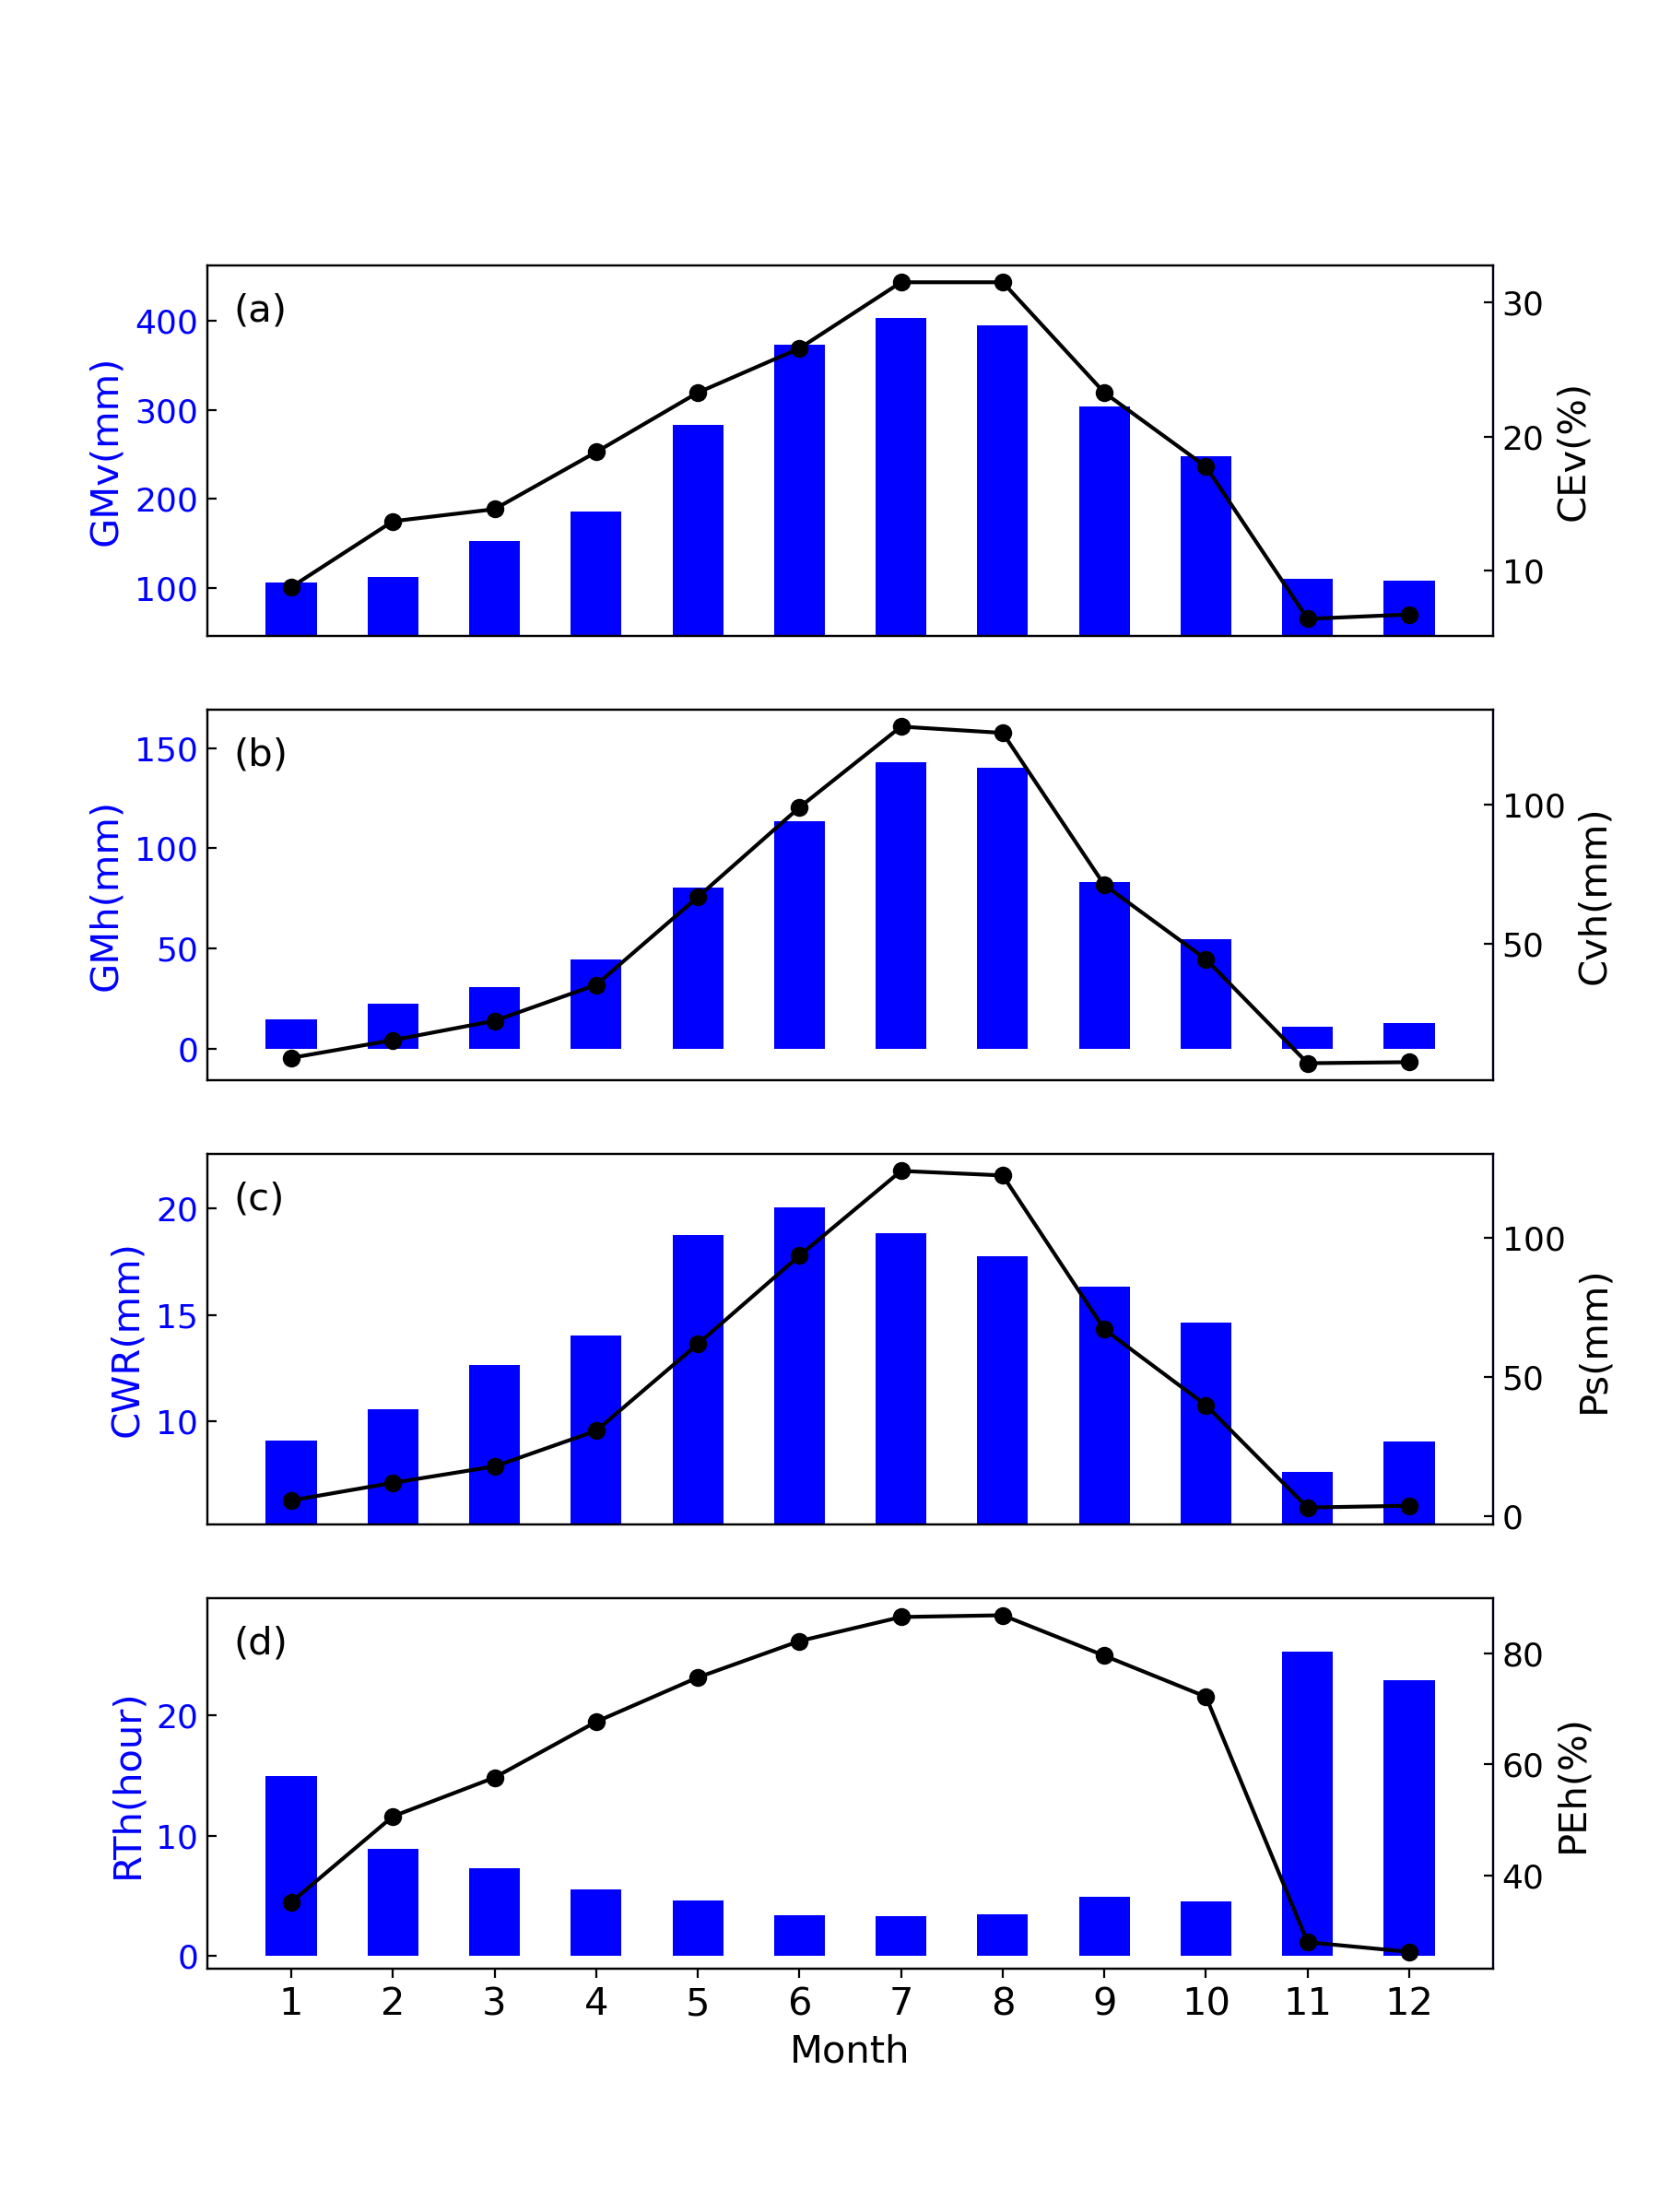
- 2021-2025年西藏自治区地区云水资源特征量逐月变化特征
（图中，水汽总量GMv、云凝结量Cvh、大气水凝物总量GMh、云水资源CWR和地面降水Ps的单位均为mm；水汽凝结效率CEv和水凝物降水效率PEh的单位均为%；水凝物更新期的单位为hour)

（4）年际变化特征
图3给出了近5年西藏自治区地区云水资源及其特征量逐月演变。总体来说，2021年以来，西藏自治区的大气水凝物总量GMh在8904.6-9712.4亿吨之间（折合水深722.2-787.7mm之间）呈现出波动变化的趋势，其中，2021年水凝物总量最为丰沛，其次为2025年；2024年为水凝物总量的低值年。
西藏自治区的降水量Ps同样波动变化，数值范围介于6864.6-7609.1亿吨之间（折合水深556.8-617.1mm之间）。2021年降水量最高。2023年的降水量最小，其次为2024年。
西藏自治区的云水资源量在5年间呈缓慢下降趋势。其中，云水资源的高值年份分别出现在2023和2021年，低值年份为2022和2024。
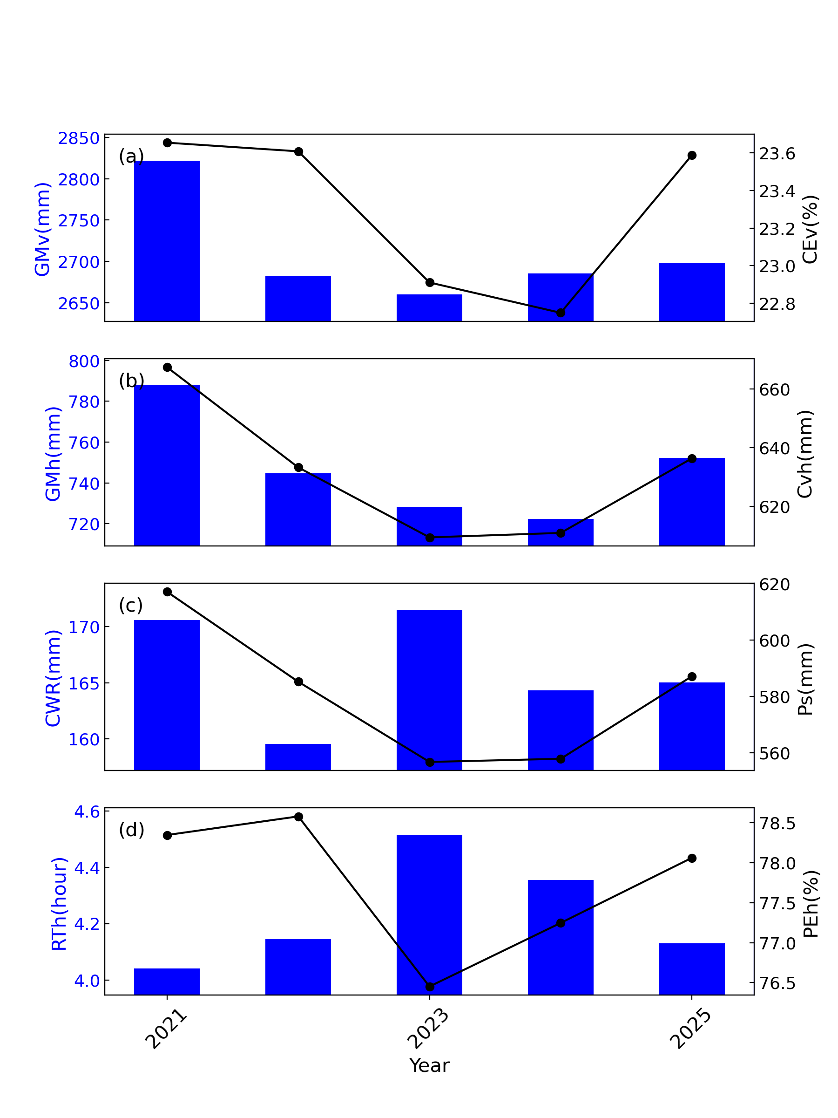
- 2021-2025年西藏自治区地区云水资源特征量的年际变化
（物理含义同图2）

2.2空间分布特征

（1）多年平均空间分布
图4给出了多年平均下西藏自治区地区云水资源及其特征量的空间分布。西藏自治区的水汽总量（图4a）区域内数值总体表现为由西向东递增，高值区主要偏向东，低值区主要偏向西。而水汽凝结效率（b）区域内数值总体表现为由北向南递增，高值区主要偏向南，低值区主要偏向北。将（c）和（d）结合可以得到云水资源的空间分布特征，该特征为区域内数值总体表现为由西南向东北递增，高值区主要偏向东北，低值区主要偏向西南。降水量（e）区域内数值总体表现为由北向南递增，高值区主要偏向南，低值区主要偏向北。水凝物降水效率（f）区域内数值总体表现为由北向南递增，高值区主要偏向南，低值区主要偏向北。
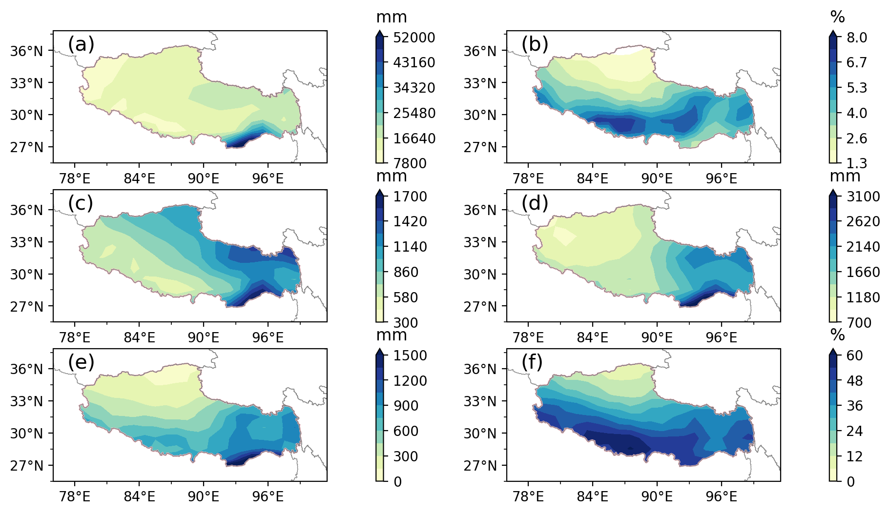
- 2021-2025年西藏自治区地区水凝物特征量多年平均空间分布（a.水汽年总量，b.水汽年凝结效率，c.云水资源年总量，d.水凝物年总量，e.年降水量,f.水凝物年降水效率）

（2）不同季节空间分布
2021-2025年西藏自治区地区的降水量和云水资源量季节分布分别列于图5和图6。
近5年西藏自治区的降水量四季分布如图5所示，四季整体呈现出区域内数值总体表现为由北向南递增，高值区主要偏向南，低值区主要偏向北。夏季降水量高于其他季节,夏季分布特点为区域内数值总体表现为由北向南递增，高值区主要偏向南，低值区主要偏向北。而冬季降水量低于其他季节，冬季分布特点为区域内数值总体表现为由东向西递增，高值区主要偏向西，低值区主要偏向东。
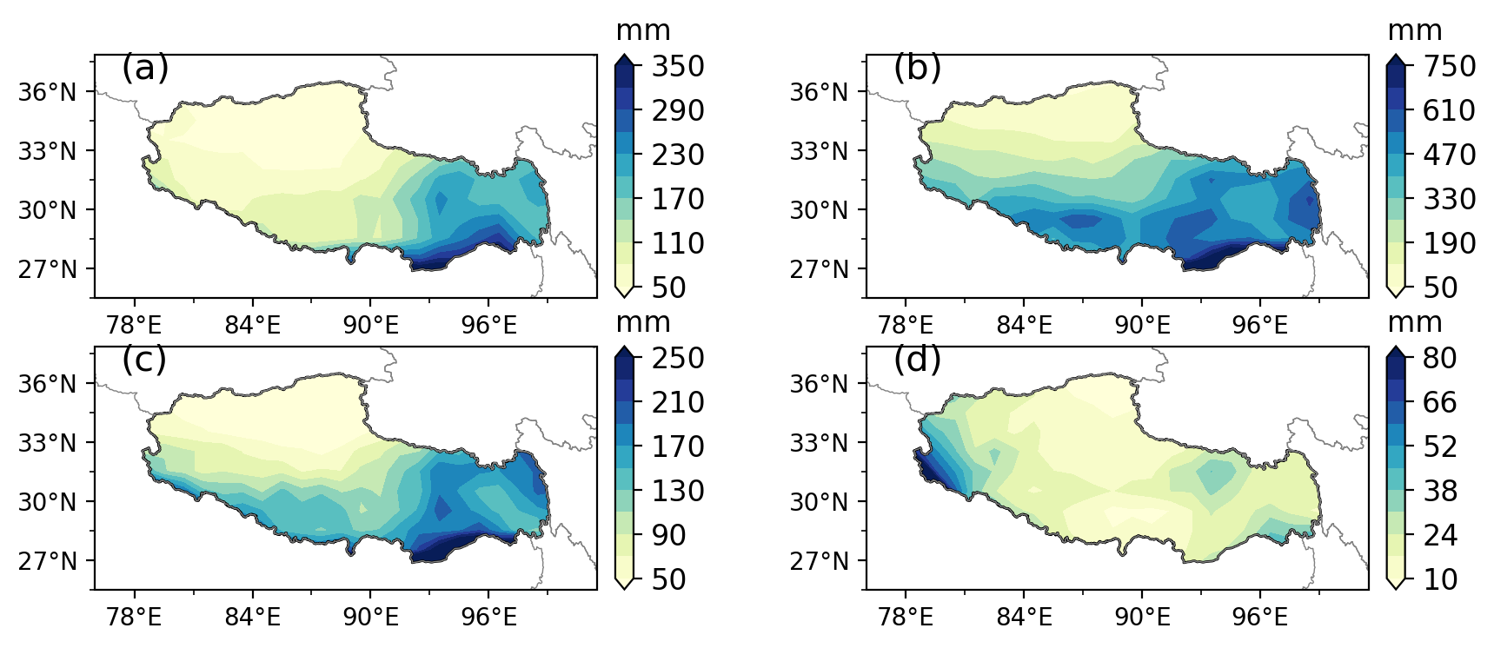
- 2021-2025年西藏自治区地区降水量季节多年平均分布特征，a.春季，b.夏季，c.秋季，d.冬季
不同季节云水资源四季分布如图6所示，四季整体呈现出区域内数值总体表现为由西南向东北递增，高值区主要偏向东北，低值区主要偏向西南。夏季云水资源高于其他季节,夏季分布特点为区域内数值总体表现为由西南向东北递增，高值区主要偏向东北，低值区主要偏向西南。而冬季云水资源低于其他季节，冬季分布特点为区域内数值总体表现为由东向西递增，高值区主要偏向西，低值区主要偏向东。
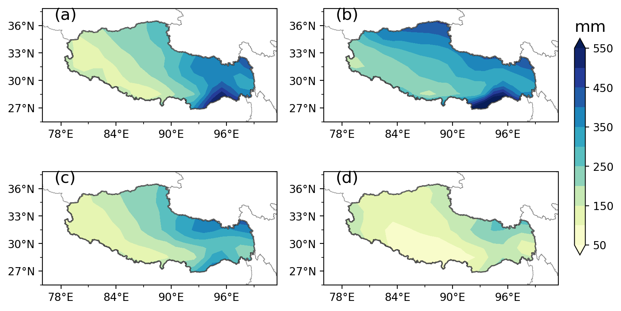
- 2021-2025年西藏自治区地区云水资源季节多年平均分布特征，a.春季，b.夏季，c.秋季，d.冬季

3.总结和讨论
3.1结论
本研究基于中国气象局人工影响天气中心研发的云水资源气候诊断数据集（CWR1.0），定量评估了近5年西藏自治区地区的云水资源，并分析了其特征规律，主要结论如下。
（1）多年平均评估结果：2021-2025年，西藏自治区地区的大气水凝物（GMh）年总量约9210.6亿吨（747.0mm），地面降水（Ps）年总量约7161.4亿吨（580.8mm），云水资源（CWR）年总量约2049.2亿吨（166.2mm），大气水凝物降水效率（PEh）约77.7%，更新期约4.2小时，具有一定开发潜力。
（2）逐月演变特征：全年中，夏季大气水凝物总量和地面降水量最多，但云水资源在夏季最为丰沛。冬季大气水凝物总量、地面降水和云水资源均为最少。
（3）年际变化特征：近5年，西藏自治区的水凝物年总量以缓慢下降幅度在变化，对应年降水量在缓慢下降,云水资源年总量呈缓慢下降趋势。
（4）空间分布特征：西藏自治区地区的云水资源四季分布与全年较为一致, 区域内数值总体表现为由西南向东北递增，高值区主要偏向东北，低值区主要偏向西南。
3.2讨论
关于评估结果，有以下两点值得注意：
（1）本报告采用中国气象局人工影响天气中心研发的云水资源气候诊断数据集（CWR1.0）进行分析，其核心是中国地区的三维云场和云水场诊断结果。由于在研究区域未开展系统性的观测和对比检验，本评估结果仅供参考。
（2）更加精细的省域云水资源评估，需要针对性的开展观测，构建适合西藏自治区地区的三维云场诊断模型和云含水量廓线，获取地表蒸发等配套的观测数据和资料集，以提高评估结果的准确性。

参考文献
- Zhou, Y. Q*., M. Cai, C. Tan, et al., 2020: Quantifying the cloud water resource: Basic concepts and characteristics. J. Meteor. Res., 34(6), 1242–1255, doi: 10.1007/s13351-020-9125-7.
- Cai, M., Y. Q. Zhou*, J. Z. Liu, et al., 2020: Quantifying the cloud water resource: Methods based on observational diagnosis and cloud model simulation. J. Meteor. Res., 34(6), 1256–1270, doi: 10.1007/s13351-020-9126-6.
- Cai, M., Y. Q. Zhou, J. Z. Liu, et al., 2022: Diagnostic quantification on the cloud water resource of China during 2000–2019. J. Meteor. Res., 36(2), 1–19, doi: 10.1007/s13351-022-1111-9

